ผลการปฏิบัติของ กต.ตร.สภ.บ้านแฮด ประจำปีงบประมาณ 2567
เดือน พฤศจิกายน

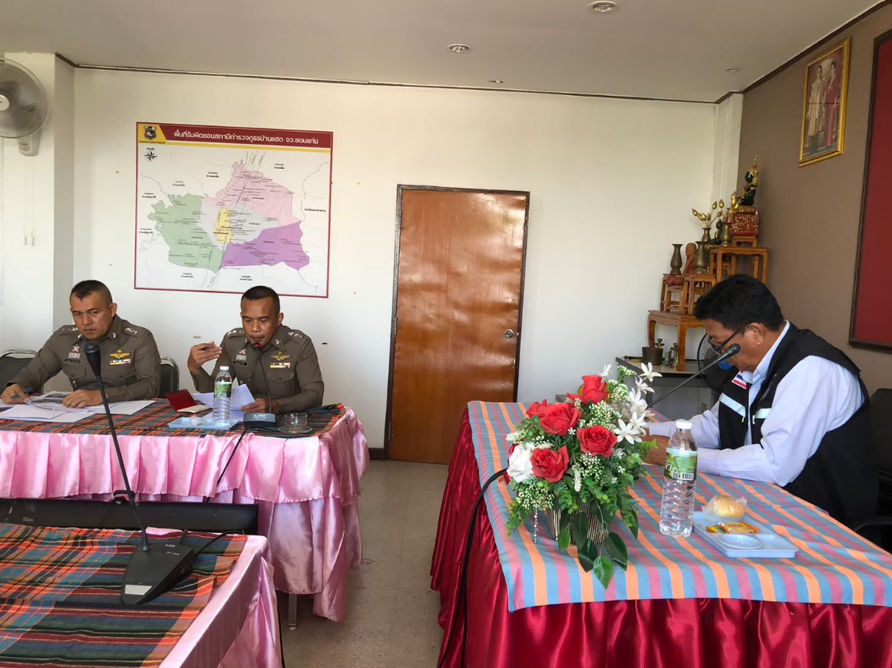

16 พฤศจิกายน 2566 เวลา 09.00 น. กต.ตร.สภ.บ้านแฮด ร่วมประชุมประจำเดือน พฤศจิกายน
ณ ห้อง ศปก.สภ.บ้านแฮด

